**Инструкция алгоритма формирования отчетов «Протокол приема файла» и «Реестр счета» (Версия 1.0)**

*Данные для отчетов формируются на основе загруженных файлов реестра в модуле объединения*

#### Объединение файлов первичного реестра в модуле объединения

1. Создать папку и скопировать в неё файлы реестров, которые необходимо объединить.
2. Создать отдельную папку для выгрузки результата объединения
3. Открыть модуль «Объединение файлов реестра» (доступ к модулю настраивается в АРМ Администратора –«Персонал»)
4. Перейти на вкладку «Слияние»
5. В разделе «Файлы для объединения» нажать кнопку «Добавить» и в открывшемся окне, выбрать папку, созданную в пункте 1
6. В разделе «Результат объединения» нажать кнопку с тремя точками и в открывшемся окне выбрать папку, созданную в пункте 2.

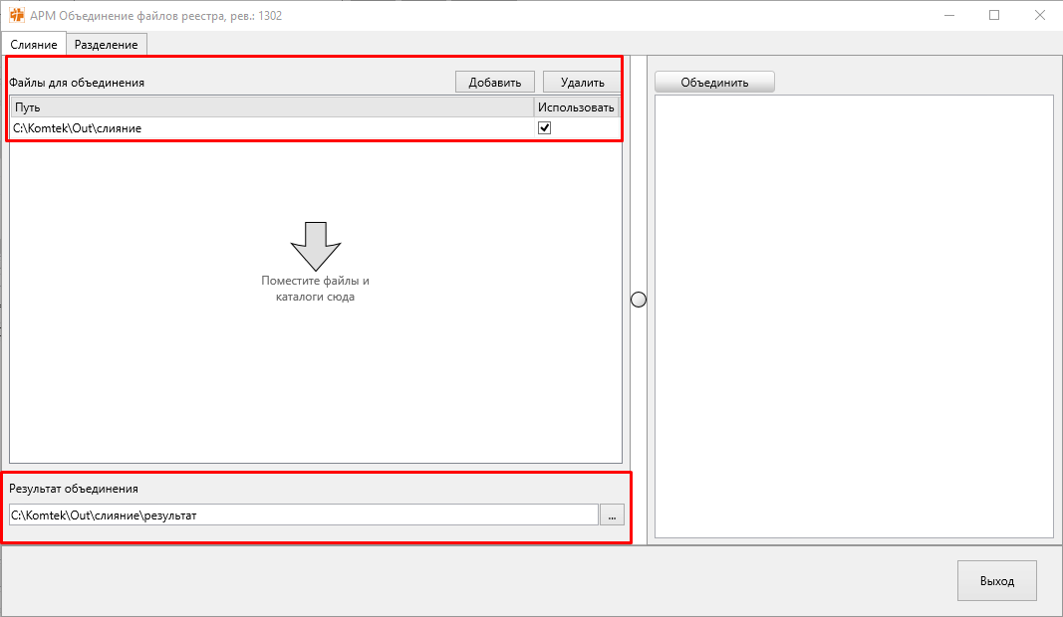

1. Затем нажать кнопку «Объединить» в правой части АРМа для начала процесса объединения файлов
2. После завершения процесса объединения, на экране отобразится информация о результате

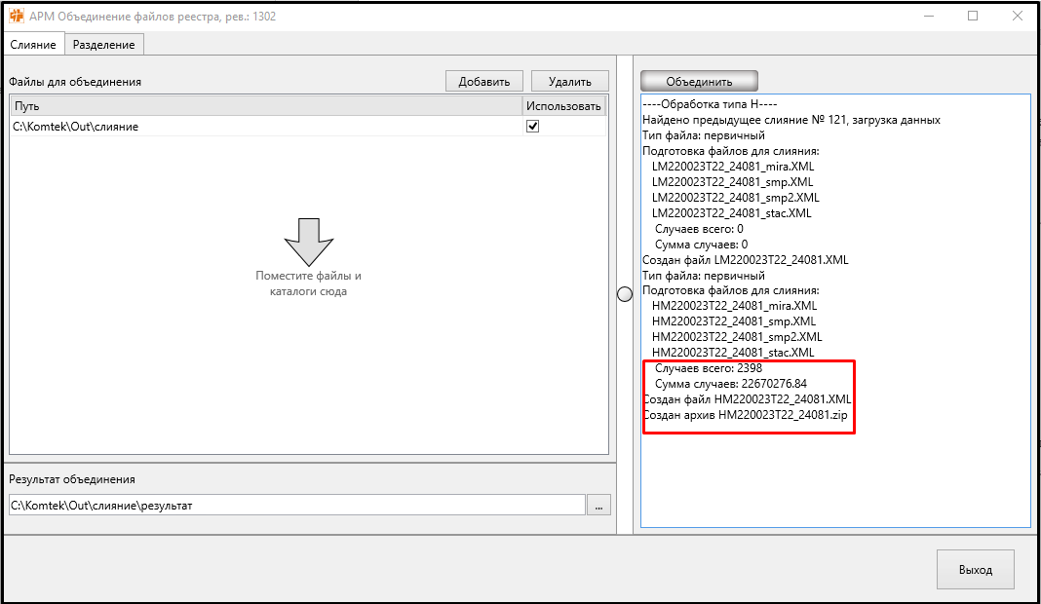

1. Итоговый файл объединения будет сохранен в папке, указанной для выгрузки результата
2. **Формирование отчетов**

После объединения файлов, можно приступить к формированию отчетов («Протокол приема файла» или «Реестр счета»)

* Отчеты размещены в системе аналитики и мониторинга исполнения показателей BI

В поле «Файл» по умолчанию выбирается файл последней актуальной загрузки.

НМ* - Общая МП

Для вывода данных по случаям, которые относятся к онкологии, в поле «Файл», необходимо соответствующий файл «СM*»

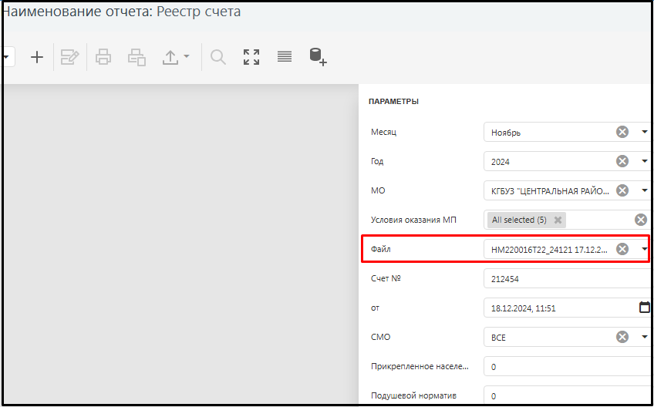

1. При наличии файла повторного реестра, необходимо добавить файл в модуль «Объединение файлов реестра» (повторить действия из п.I)
2. Если повторный реестр добавлен в модуль объединения, необходимо снова сформировать отчет, потому что отчет по первичному реестру будет некорректным.
3. **Учет отклоненных случаев**

Если в отчетах нужно учитывать отклонённые (заключительные) случаи ТФОМС, необходимо:

1. Загрузить файл с ошибками от фонда с помощью модуля «**Загрузчик СМК**»
2. В параметрах отчетов, в поле "Исключить случаи с ошибками ТФОМС" выбрать значение «ВКЛ.» - сформировать отчет

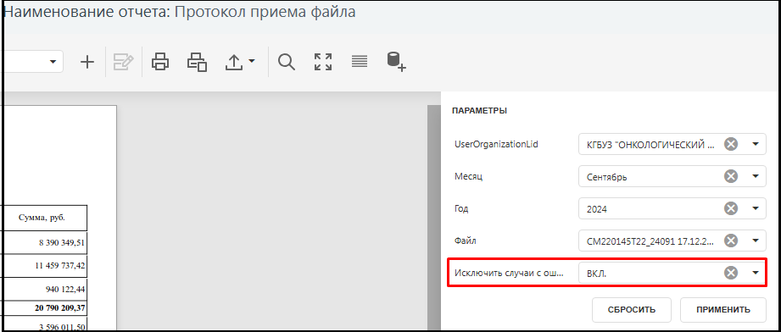

**Внимание:**

1. Значение «ВКЛ.» в поле "Исключить случаи с ошибками ТФОМС" должно быть только при формировании итогового отчета.

В загруженных ошибках должны быть актуальные данные.

*Пример:*

1. По данным первичного реестра, фонд отклоняет 5 случаев.
2. МО грузит в ПК файл с ошибками

* Если будет нужно сформировать отчет и в поле «Исключить случаи с ошибками ТФОМС» будет выбрано значение «ВКЛ.»,

то в отчете, 5 случаев учитываться не будут, так как они будут считаться отклоненными

1. МО исправляет отклоненные случаи и формирует повторный реестр.
2. МО грузит файл повторного реестра в модуль «Объединения файлов реестра».
3. При формировании отчета, 5 случаев также учитываться не будут.

Если случаи были исправлены, но при этом они в перечне ошибочных записей, отчет такие случаи учитывать не будет.

Важно, чтобы в ошибочных записях, перед формированием отчетов, были только актуальные ошибки.

1. Если ошибки ТФОМС будут удалены, то в отчете, при формировании данных, отклонения фонда учитываться не будут.

В отчёте учитываются только загруженные ошибки. При удалении ошибок, случай будет считаться принятым и отобразится в отчёте